Lektion 2: Hvad er det?

In dieser Lektion liegt der Ausgangspunkt in der konkreten Situation, in der die Lernenden sich befinden; Sie sitzen im Klassenzimmer und lernen Dänisch.
Die Lernenden werden in dieser Lektion in die Lage versetzt, Dinge, die um sie herum sind, benennen zu können. Hierbei lernen sie nicht nur die entsprechenden Vokabeln, sondern auch den Singular von Substantiven, die bestimmten und unbestimmten Artikel, die Personalpronomen der 3. Person Singular und Plural sowie das Stellen von einfachen Fragen. Im zweiten Teil der Lektion wird dieses Wissen erweitert und der Plural der Wörter, die sie bereits kennengelernt haben, sowie die restlichen Personalpronomen werden eingeführt. Dies wird in Verbindung gebracht mit den Zahlen bis 40. In dieser zweiten Lektion bekommen die Lernenden außerdem einen ersten Eindruck von einem Klassenraum in Dänemark durch das Hören und Lesen eines beschreibenden Textes.
Das Wissen, das die Lernenden sich in dieser Lektion angeeignet haben, verwenden sie für ihre erste Sprachmittlung (mediering). Sie schreiben, orientiert am Modell, außerdem zum ersten Mal einen längeren Text auf Dänisch über ihr Klassenzimmer und lernen, sich gegenseitig Rückmeldungen auf Dänisch zu geben.

2 – A: Se på ting

Hier, sowie bei jeder weiteren Aufgabe, bei der er sich anbietet, ist es sinnvoll, die Umgebung der Lernenden mit einzubeziehen und die Dinge, die im Buch durch Bilder symbolisiert werden, immer wieder im konkreten Umfeld der Lernenden zu benennen bzw. Fragen dazu zu stellen.

S. 30, Aufgabe 1.

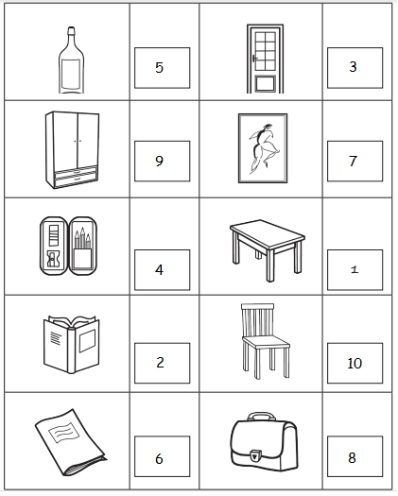

S. 32, Aufgabe 4.

Hinweis: Ab Satz h) sind unterschiedliche Sätze möglich.

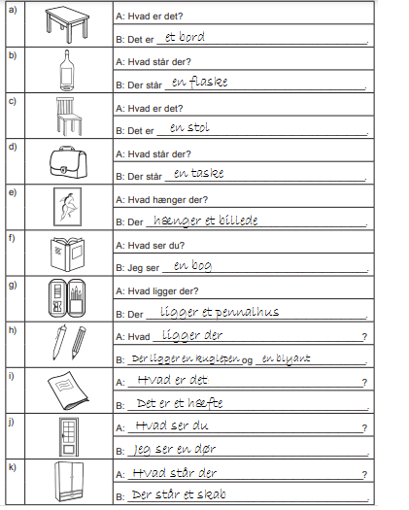

2 – B: Hvor er blyanten?

S. 33, Aufgabe 2.

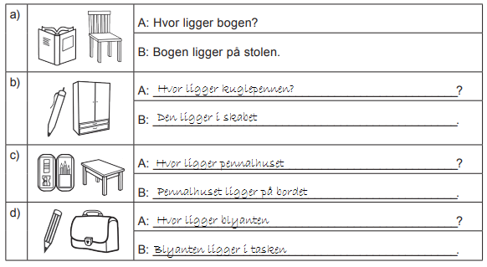

2 – ORD OG SÆTNINGER (1)

S. 35, Aufgabe 1.

In dieser Aufgabe können die Lernenden beliebige Substantive verwenden. Die folgenden Sätze sind als Beispiele zu verstehen.

Det er et glas og et skab. | Glasset står i skabet.
Det er en gloseliste og en bog. | Gloselisten står i bogen.
Det er en blyant og et pennalhus. | Blyanten ligger i pennalhuset.
Det er en lærer og en klasse. | Læreren står i klassen.
Det er en pølse og en hotdog. | Pølsen ligger i hotdoggen.

2 – C: Min blyant er væk!

S. 36, Aufgabe 1.

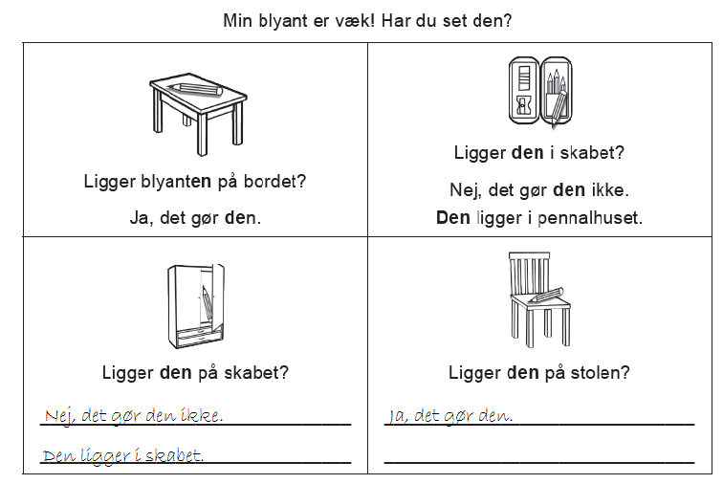

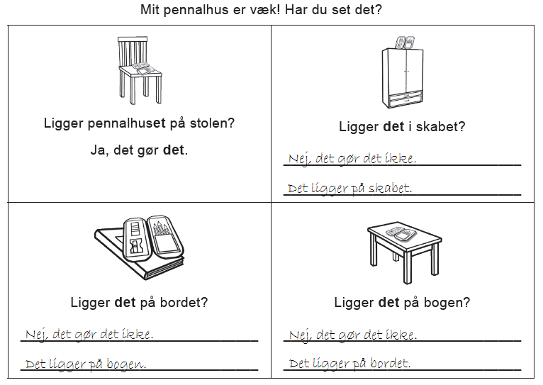

2 – ORD OG SÆTNINGER (2)

S. 37, Aufgabe 1.

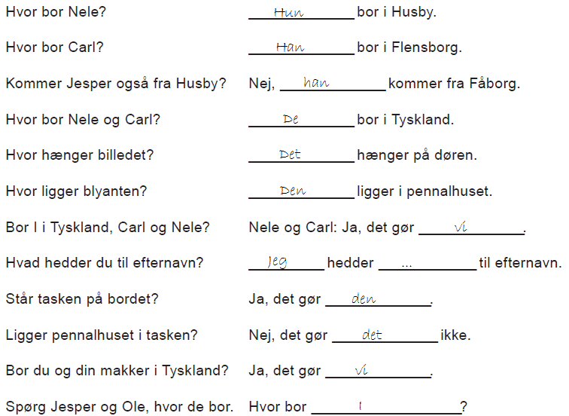

S. 38, Aufgabe 6.

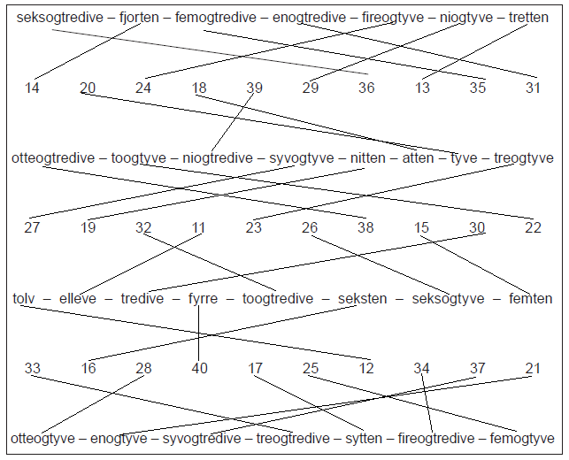

2 – ORD OG SÆTNINGER (3)

S. 40, Aufgabe 1.

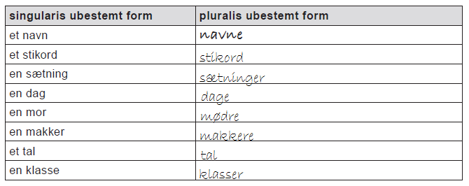

S. 40, Aufgabe 2.

Im Deutschen gibt es folgende Endungen:
-n/-en (Lampen, Tassen, Zahlen, Studenten)
-e (Hefte, Tische)
-er (Bücher, Mütter)
-s (Autos, Fotos)
keine Endung (Schüler, Mädchen)
mit Umlaut: Städte, Töchter, Mütter

2 – F: Et klasseværelse i Danmark

S. 41, Aufgabe 1.

Har de en kalender i klasseværelset? Ja, det har de.

S. 41, Aufgabe 2.

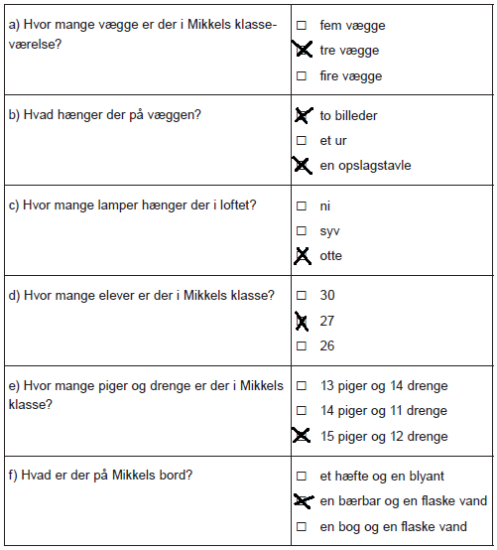

S. 42, Aufgabe 6.

Informationen, die Carl nennen sollte:
Im Klassenzimmer hängen zwei Bilder an der Wand. Es gibt dort eine Pinnwand für Bilder und Plakate. (In der Mitte) hängt ein Kalender mit den Geburtstagen. An der Wand hängt ein Bildschirm. Es gibt einen Computer und einen Beamer. Im Klassenraum sind acht Lampen an der Decke und es stehen dort ungefähr 30 Stühle.

2 – G: Et klasseværelse i Tyskland

S. 45, Aufgabe 5.

Diese Liste sollte gemeinsam mit der Lerngruppe erstellt werden, da sie dem entsprechen sollte, was die Lernenden in der jeweiligen Lerngruppe sagen (möchten) bzw. von der Lehrkraft hören. Beispiele sind auf der folgenden Liste zu finden:

